エクセルの便利な技 作成手順
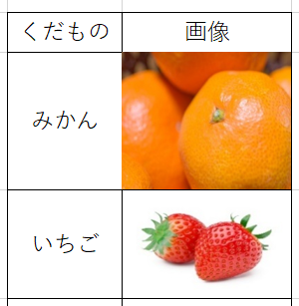
① 画像をセルに埋め込む方法
画像を右クリック→図の書式設定
→プロパティ（右から２番目）
→セルに合わせて移動やサイズを変更する

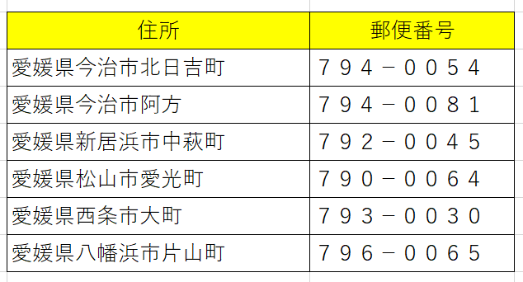
② 郵便番号から住所に
全角で郵便番号→Tab→Enter
住所から郵便番号に
=PHONETIC(C4)

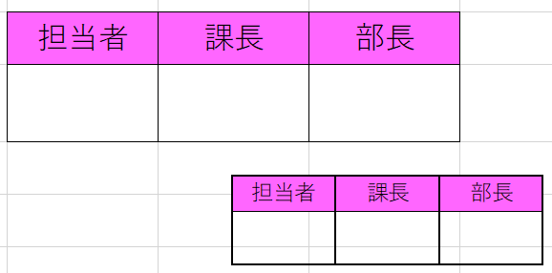
⑤ セルを図形にする方法
範囲選択
Ctrl＋C Ctrl＋V Ctrl→ I

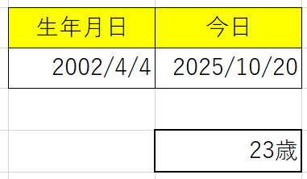
⑥ 満年齢の自動計算
=DATEDIF(C4,TODAY(),"y")&"歳"

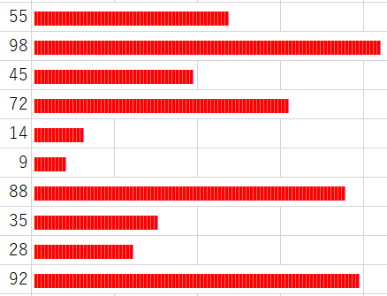
⑧ 自動更新される便利な棒グラフの作成
関数 =REPT("|",A2)
フォント Britannic Bold

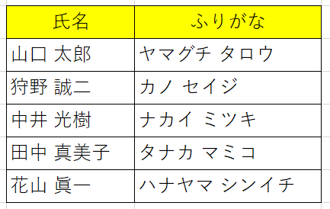
⑨ 名前のふりがなを入力する
Shift＋Alt＋↑
=PHONETIC(C5)

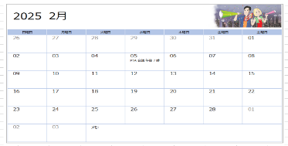
⑪ １０秒でできるカレンダー
ファイル→新規→検索
→カレンダー

⑫ クイック分析
範囲を選択して Ctrl＋Q

